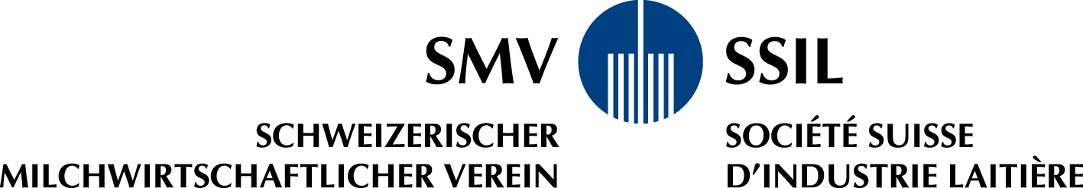

Reglement für überbetriebliche Kurse

Milchtechnologin EFZ | Milchtechnologe EFZ

Inhaltsverzeichnis

- Organisation der überbetrieblichen Kurse
- Allgemeine methodisch-didaktische Richtlinien
- Ablauf, Dauer und Inhalt
- Lerndokumentation
- Leistungsvereinbarung
- Schlussbestimmungen

- Organisation der überbetrieblichen Kurse

Ziele

Die überbetrieblichen Kurse (üK) ergänzen die Bildung in der beruflichen Praxis und die schulische Bildung. Der Besuch der Kurse ist für alle Lernenden obligatorisch.

Träger

Der Träger der Kurse ist der Schweizerische Milchwirtschaftliche Verein (SMV). Der SMV beauftragt das Berufsbildungszentrum Natur und Ernährung Milchwirtschaft in Sursee und das Landwirtschaftliche Institut des Kantons Freiburg in Grangeneuve mit der Durchführung der üKs. Zwischen den Partnern wurde eine entsprechende Vereinbarung getroffen, welche ein wesentlicher Bestandteil dieses Reglements ist.

Organe

Die schweizerische Aufsichtskommission

- Die Aufsichtskommission der Kurse wird durch die 8 Vertreterinnen oder Vertreter des Schweizerischen Milchwirtschaftlichen Vereins repräsentiert in der Schweizerischen Kommission für die berufliche Entwicklung und Qualität (BEQ) des Milchtechnologen EFZ sichergestellt.
- Über die Verhandlungen der Kommission wird ein Protokoll geführt.
- Die Führung der Aufsichtskommission wird vom SMV übernommen.
- Die Aufsichtskommission sorgt für die einheitliche Durchführung der überbetrieblichen Kurse auf der Basis der vorliegenden Bildungsverordnung; sie erfüllt insbesondere folgende Aufgaben:
  - Annerkennung des Leistungsvertrages zwischen dem SMV und den Leistungserbringern;
  - Koordination und Überwachung der Kurstätigkeit;
  - Veranlassung der Weiterbildung des Instruktionspersonals;
  - Kenntnisnahme der Abrechnungen von durchführenden Organisationen über die durchgeführten überbetrieblichen Kurse.

Die Kurskommissionen

- Die Kurskommission ist verantwortlich für die Kurse.
- Die Kurskommission kann mit der Schule oder Fachkommission identisch sein
- Der Kurskommission obliegt die Durchführung der Kurse. Sie hat insbesondere folgende Aufgaben:
  - Erarbeitung des Kursprogrammes auf der Grundlage der BIVO und des Bildungsplans;
  - Erstellung des Budgets und der Abrechnungen;
  - Bestimmet die Kursinstruktoren und überbetrieblichen Kurse;
  - Überwachung der Ausbildungstätigkeit und dafür Sorge tragen, dass die Kursziele erreicht werden;
  - Kurslokale zur Verfügung stellen und für die Bereitstellung der Einrichtungen sorgen;
  - Erstattung der Kursberichte zuhanden der Aufsichtskommission und der beteiligten Kantone.

- Allgemeine methodisch-didaktische Richtlinien

- Die vorgesehene Dauer kann je nach Situation und/oder Themenbereich aufgeteilt werden. Dabei ist auf die Vernetzung mit dem Berufsfachschulunterricht (Berufskunde und Allgemeinbildung), zu achten.
- Der gesamte Lernprozess ist mindestens so wichtig wie das Endresultat. Dabei sollte man während des Prozesses gemachten Erfahrungen im fachlichen wie auch im zwischenmenschlichen Bereich genügend Beachtung schenken (z.B. Teamarbeit, Zuverlässigkeit, Konflikte austragen, usw.).

- Ablauf, Dauer und Inhalt

Der Ablauf, die Dauer und der Inhalt werden im Bildungsplan definiert.

- Lerndokumentation

- Die Dokumente der üK sind in der Lerndokumentation zu klassieren.
- Während ihrer freien Zeit realisierten die Lernenden 4 Berichte über die im üK erworbenen Handlungskompetenzen. Diese 4 Berichte ergänzen die Lerndokumentation. Die Form und die Fristen sind im Ausbildungshandbuchs angegeben.
- Der Verantwortliche der überbetrieblichen Kurse dokumentiert die Leistungen Lernenden.

- Leistungsvereinbarung

Entsprechend der Reglementierung und der Empfehlungen der Schweizerischen Berufsbildungsämter-Konferenz SBBK muss die Leistungsvereinbarung mit dem Kanton abgeschlossen werden. Für Kurskommissionen mit ausserkantonalen üK-Standorten muss die Leistungsvereinbarung zwischen dem Kursverantwortlichen und der Geschäftsstelle des SMV abgeschlossen werden

- Schlussbestimmungen

Das vorliegende Reglement tritt mit der Genehmigung durch die Schweizerische Kommission für die berufliche Entwicklung und Qualität des Milchtechnologen EFZ in Kraft.

Bern, August 2021

SCHWEIZERISCHER
MILCHWIRTSCHAFTLICHE VEREIN

